FESTA DA EUCARISTIA 2019
XII DOMINGO COMUM C

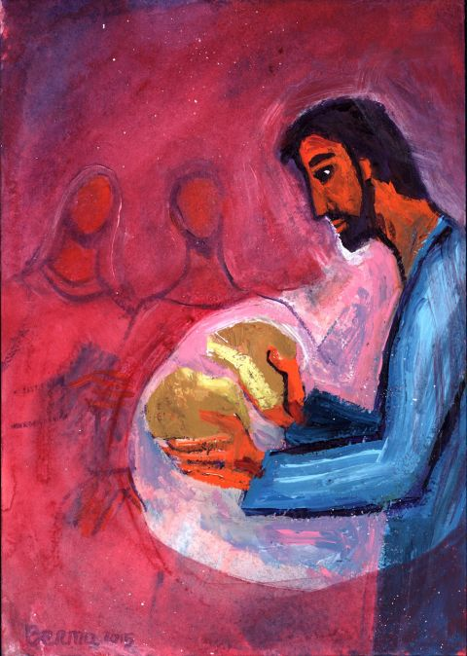

Missa e(m) Missão:
Pão partido para a vida do mundo!
I. RITOS INICIAIS

Cântico de entrada

Saudação inicial

P. Queridos meninos e queridas meninas: viestes aqui para participar nesta festa maravilhosa, que nunca mais esquecereis: o vosso primeiro encontro com Jesus, que Se dá e Se faz presente na Eucaristia. A Primeira Comunhão é, antes de mais nada, uma festa na qual celebramos a entrega de Jesus, que quis ficar sempre ao nosso lado, e nunca Se separará de nós.

Catequista: Esta Festa torna-se possível graças à missão dos pais e padrinhos, primeiras testemunhas da fé; graças à missão dos avós e das famílias, que nos transmitem a alegria e a sabedoria do amor a Jesus; graças à missão da comunidade, através dos catequistas, que vos guiam para o encontro pessoal com Jesus, que ides receber hoje, de modo tão real e tão especial, no vosso coração. Fazer a Primeira Comunhão significa querer estar cada dia mais unido a Jesus, crescer na amizade com Ele e desejar que também os outros possam viver a alegria da presença de Jesus no nosso coração.

P. Façamos então os preparativos para a mesa do Senhor, deixando que Jesus nos lave, por dentro, do pecado e de toda a impureza. Vamos cantar e suplicar ao Senhor pela Sua misericórdia. Fazemo-lo na língua grega, a língua do Novo Testamento. Estas palavras significam: “Senhor, misericórdia. Cristo, misericórdia. Senhor, misericórdia”. Cantemo-las para que cheguem mais alto ao coração de Deus e mais em profundidade ao nosso coração.

Coro: Kyrie, eleison!
R. Kyrie, eleison!
Coro: Christe, eleison!
R. Christe, eleison!
Coro: Kyrie, eleison!
R. Kyrie, eleison!

P. Porque o Senhor é bom, queremos cantar-Lhe um hino de louvor.

Cântico: Glória a Deus na imensidão e paz na terra ao homem nosso irmão. (bis)

Oração Coleta

II. LITURGIA DA PALAVRA

Monição antes das leituras

Monitor: Sentamo-nos e abeiramo-nos agora da mesa da Palavra. “Há uma ligação muito forte entre a mesa da Palavra e a mesa da Eucaristia: a partir das duas mesas, a Igreja recebe e oferece aos fiéis o mesmo e único Pão de vida” (Bento XVI, Sacr. Carit, 44). “O encontro com Jesus nas Escrituras conduz-nos à Eucaristia, onde essa mesma Palavra atinge a sua máxima eficácia, porque é presença real d’Aquele que é a Palavra viva” (Papa Francisco, GE, 157) Escutemos atentamente esta Palavra, com os ouvidos abertos, para que Ela chegue ao nosso coração e daí passe às nossas mãos (cf. Papa Francisco, Audiência, 31.01.2018).

1.ª Leitura (abreviada)

Leitura da Profecia de Zacarias

Eis o que diz o Senhor:

«Sobre a casa de David e os habitantes de Jerusalém

derramarei um espírito de piedade e de súplica.

Ao olhar para Mim, a quem trespassaram,

lamentar-se-ão como se lamenta um filho único.

Naquele dia, jorrará uma nascente

para a casa de David e para os habitantes de Jerusalém,

a fim de lavar o pecado e a impureza».

Palavra do Senhor.

R. Graças a Deus.

♫ Salmo

Refrão: A minha alma tem sede de Vós, meu Deus.

2.ª Leitura (abreviada)

Leitura da Epístola do apóstolo São Paulo aos Gálatas

Irmãos:

Todos vós sois filhos de Deus pela fé em Jesus Cristo,

porque todos vós, que fostes batizados em Cristo,

fostes revestidos de Cristo.

Não há judeu nem grego,

não há escravo nem livre,

não há homem nem mulher;

todos vós sois um só em Cristo Jesus.

Palavra do Senhor.

R. Graças a Deus.

♫ Aclamação ao Evangelho: Aleluia. Aleluia. Aleluia.

Evangelho de Nosso Senhor Jesus Cristo segundo São Lucas

Um dia, Jesus orava sozinho, estando com Ele apenas os discípulos. Então perguntou-lhes: «Quem dizem as multidões que Eu sou?». Eles responderam: «Uns, dizem que és João Batista; outros, que és Elias; e outros, que és um dos antigos profetas que ressuscitou». Disse-lhes Jesus: «E vós, quem dizeis que Eu sou?». Pedro tomou a palavra e respondeu: «És o Messias de Deus». Ele, porém, proibiu-lhes severamente de o dizerem fosse a quem fosse e acrescentou: «O Filho do homem tem de sofrer muito, ser rejeitado pelos anciãos, pelos príncipes dos sacerdotes e pelos escribas; tem de ser morto e ressuscitar ao terceiro dia». Depois, dirigindo-Se a todos, disse: «Se alguém quiser vir comigo, renuncie a si mesmo, tome a sua cruz todos os dias e siga-Me. Pois quem quiser salvar a sua vida, há de perdê-la; mas quem perder a sua vida por minha causa, salvá-la-á».

Palavra da salvação.
R. Glória a Vós, Senhor.

Homilia
Credo Eucarístico
P. Vamos professar a nossa fé, no mistério da Eucaristia, cantando: “Creio. Creio. Ámen”.

P. Credes em Deus Pai, que pela Santa Eucaristia, é bendito, louvado e reconhecido no Seu Amor?
R. Creio. Creio. Ámen!

P. Credes em Jesus Cristo, que pela Eucaristia, fortalece a Sua amizade com cada um de vós e vos une uns aos outros no mesmo amor?
R. Creio. Creio. Ámen!

P. Credes no Espírito Santo, que, invocado na celebração da Eucaristia, transforma os dons do pão e do vinho no Corpo e Sangue de Jesus?
R. Creio. Creio. Ámen!

P. Credes na Igreja, que vive da Eucaristia, dela se alimenta e por ela cresce continuamente?
R. Creio. Creio. Ámen!

P. Credes na Ressurreição, prometida a todo aquele que comer do Pão Santo da Eucaristia?
R. Creio. Creio. Ámen!

P. Credes na Vida Eterna, que, de certo modo, nos é dada já como penhor, como sinal e garantia, cada vez que celebramos a Santíssima Eucaristia?
R. Creio. Creio. Ámen!

Oração dos fiéis

P. Irmãos: pelo Batismo, tornamo-nos todos discípulos missionários de Jesus. Na Eucaristia, renova-se o gesto de Jesus, ao partir o Pão, que faz os discípulos reconhecer Jesus e anunciá-l‘O a todos com alegria. Confiemos ao Senhor estas preces, cantando: R.

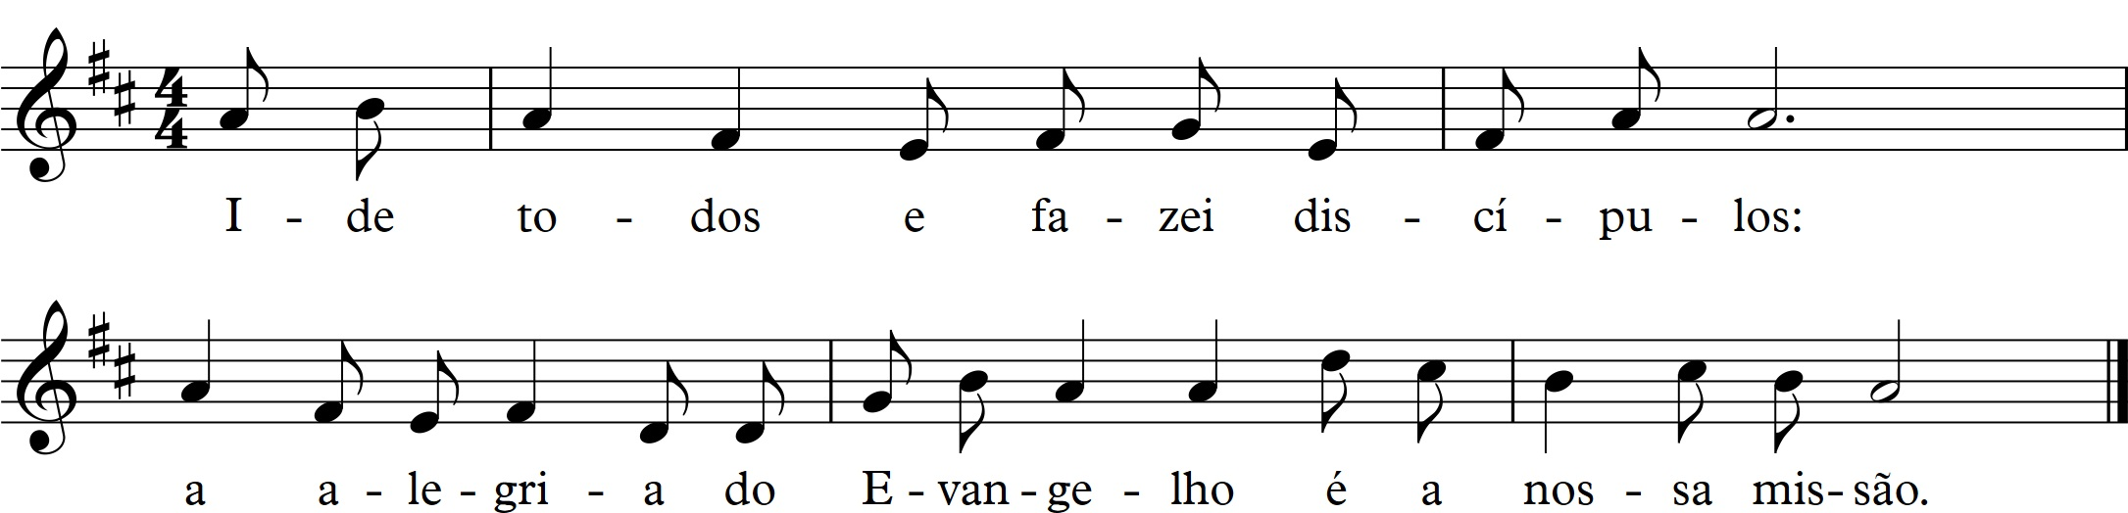

- Pela Igreja: para que seja sempre a casa aberta do Pai, pronta a receber os que, na sua vida fatigante, procuram acolhimento, alimento e acompanhamento (cf. EG 47). Oremos. R.

- Pelos que governam o mundo: para que garantam a todas as pessoas o pão de cada dia: o pão da alimentação e da saúde, o pão da educação e da cultura, o pão da paz e da liberdade. Oremos. R.

- Pelas crianças batizadas e pelas que fazem hoje a sua Primeira Comunhão: para que nunca abandonem Jesus nas suas vidas, mas cresçam, permaneçam e frutifiquem, na amizade com Ele. Oremos. R.

- Por todos nós: para que encontremos na Eucaristia a força interior da missão, que nos leva a empenharmo-nos por um mundo mais justo e fraterno. Oremos. R.

P. Senhor, nosso Deus, fazei de nós discípulos missionários, capazes de transformar o Pão partido da Eucaristia em pão repartido para a Vida do mundo. Por N.S.J.C., Vosso Filho que é Deus convosco na unidade do Espírito Santo.
R. Ámen.

III. LITURGIA EUCARÍSTICA

Apresentação das oferendas

Monitor: Depois da Liturgia da Palavra, passamos agora à Liturgia Eucarística. Chegou o momento da apresentação dos dons. Não se trata de uma espécie de «intervalo». Trata-se de nos associarmos à oferta que Jesus faz de Si mesmo ao Pai, oferecendo nós mesmos a nossa vida. Vamos proceder, primeiro, à recolha das ofertas. Pedimos a todos que colaborem neste ofertório, dando com alegria. Tendo recebido tanto, e de graça, por parte desta comunidade, correspondamos com igual generosidade. Acompanharemos depois a preparação do altar e a apresentação das oferendas, pelas crianças.

Cântico durante a recolha das ofertas: Deixamos aqui, Senhor Pai Santo, nossa oferta e nosso canto sobre o vosso altar. Mandai vosso Espírito divino sobre o pão e sobre o vinho para os consagrar (A. Cartageno).

Depois da recolha das ofertas, um grupo de crianças prepara o altar, colocando a toalha, as flores, as velas, o corporal e o missal, o pão e o vinho. Enquanto isso, o monitor faz a mistagogia dos sinais.

Monitor: Depois da mesa da Palavra, preparamo-nos para a mesa da Eucaristia. Como em dias de festa, colocamos a Toalha, cuidadosamente preparada para a Ceia de Jesus (duas crianças colocam a toalha).

Cântico enquanto se coloca a toalha no altar: Deixamos aqui, Senhor Pai Santo, nossa oferta e nosso canto sobre o vosso altar. Mandai vosso Espírito divino sobre o pão e sobre o vinho para os consagrar (A. Cartageno).

Monitor: E adornamos o altar com Flores, que exprimem a harmonia da criação inteira e a beleza do mistério da Eucaristia que celebramos (uma criança coloca as flores).

Monitor: Na mesa do altar, colocamos dois pequenos candelabros, as Velas. Elas dão distinção a esta mesa e lembram-nos que é necessário o fogo do Espírito Santo, para transformar o pão e o vinho no Corpo e Sangue do Senhor. Esse milagre, só pela luz da fé o podemos ver e reconhecer (duas crianças colocam as velas sobre o altar).

Cântico depois de colocar as flores e as velas: Deixamos aqui, Senhor Pai Santo, nossa oferta e nosso canto sobre o vosso altar. Mandai vosso Espírito divino sobre o pão e sobre o vinho para os consagrar (A. Cartageno).

Monitor: Estendemos o Corporal

e colocamos o Missal, sobre o altar: aqui, como outrora sobre a Cruz, o Corpo de Jesus é imolado e oferecido. Envolvido num pequeno lençol, daí ressuscitará para sempre. É o mistério da Páscoa que se cumpre, sempre que celebramos a Eucaristia (uma criança apresenta e estende o corporal).
O Missal ajuda-nos na Oração feita em comunhão com toda a Igreja (uma criança apresenta e coloca o missal sobre o altar).

Monitor: E trazemos agora ao altar, em três vasos (três crianças trazem três vasos), estas Hóstias, feitas de pão de trigo sem fermento.

O pão exprime o fruto da terra, do sol e da chuva, que são dons de Deus, e, ao mesmo tempo, o trabalho, que é obra humana. Sem fermento, este pão, alimento simples e essencial, é destinado a crescer, por graça do Espírito Santo, a partir do mais íntimo daquele que O recebe. Não se trata de um alimento para sustento do corpo, mas de um alimento para fortalecer e fazer crescer a nossa amizade com Cristo.

Cântico depois de colocar os vasos com as Hóstias: Deixamos aqui, Senhor Pai Santo, nossa oferta e nosso canto sobre o vosso altar. Mandai vosso Espírito divino sobre o pão e sobre o vinho para os consagrar (A. Cartageno).

Monitor: Nas Bodas de Caná, Jesus transformou a água em vinho. «Se Ele pôde mudar a água em vinho, também é capaz de fazer do pão e do vinho o Seu Corpo e Sangue, tornando-Se “pão de vida”» (São João Paulo II, Ecc. Euch. 54).

Jesus é a água viva que mata a nossa sede de Deus (criança apresenta a galheta da água)

e é o vinho novo e bom, que enche da alegria do amor os nossos corações (criança apresenta a galheta do vinho).

Por isso, agora, no cálice é vazado o vinho e um pouco de água, que, de algum modo, nos sugere o encontro entre a humanidade e a divindade, em Jesus Cristo, entregue por nós (as duas crianças colocam vinho e água no cálice).

Cântico enquanto se colocam a água e o vinho no cálice: Deixamos aqui, Senhor Pai Santo, nossa oferta e nosso canto sobre o vosso altar. Mandai vosso Espírito divino sobre o pão e sobre o vinho para os consagrar (A. Cartageno).

Oração sobre as oblatas
Prefácio da Eucaristia II (Missal, p. 1255)
Santo (cantado)
Oração eucarística II

Cantar apenas na elevação da hóstia e do cálice:
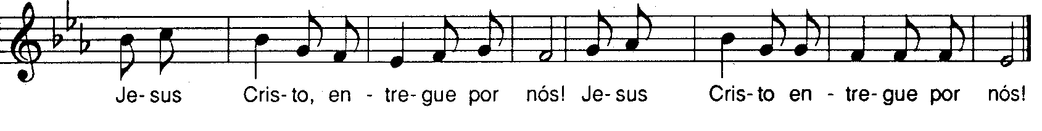

Depois das palavras da O.E. II “e todos aqueles que estão ao serviço do vosso povo”:

P. Lembrai-Vos também dos Vossos fiéis que, hoje, pela primeira vez, reunistes à mesa da Vossa família, para tomarem parte no pão da vida e no cálice da salvação: fazei que cresçam sempre na Vossa amizade e na comunhão com a Vossa Igreja (Missal, p. 1080).

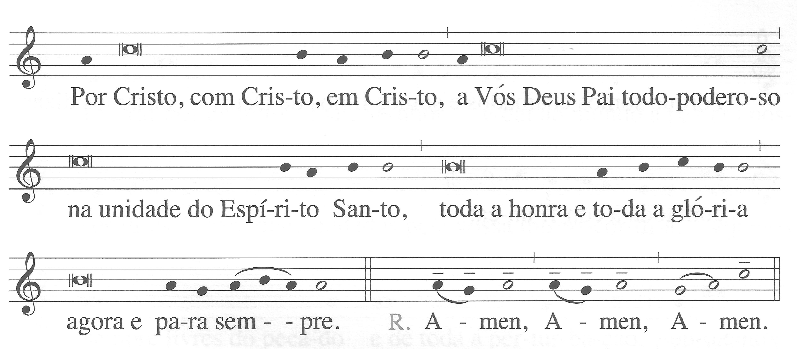
Cantar a resposta à doxologia final da Oração Eucarística:

RITOS DA COMUNHÃO
Pai-Nosso
Embolismo
Rito da Paz

P. A alegria do amor em família não pode construir-se sem o uso e a prática diária de três palavras mágicas: com licença, obrigado, desculpa.

Pai: Neste gesto de paz, marido e esposa, pais e filhos, podem aprender a dizer «com licença». Sejamos delicados nas palavras e gentis nos gestos, respeitando a privacidade, sem invadir a intimidade. E digamos sempre «por favor», quando interpelamos os outros, porque estamos todos ao serviço de todos mas ninguém é criado de ninguém.

Mãe: Neste gesto de paz, aprendamos a dizer «obrigado» / «obrigada», como quem diz ao outro: «O que seria de mim sem ti?» ou então: «É bom que tu existas». Não temos nada que não tenhamos recebido! Sejamos, por isso, pessoas agradecidas e nunca nos cansemos de dizer «obrigado» / «obrigada».
Criança: Neste gesto de paz, aprendamos a pedir perdão e a dizer «desculpa». E podemos fazê-lo com um olhar, com uma carícia, com um beijo, uma lágrima, um abraço. Todos os dias, apesar da boa vontade, falhamos. Todos os dias devemos pedir desculpa e aceitar o perdão.

P. “Não sejamos mesquinhos no uso destas palavras, sejamos generosos repetindo-as dia a dia. Ditas no momento certo, protegem e alimentam o amor dia após dia” (cf. Amoris Laetitia, 133; 266). Somos desafiados a um gesto. Basta que o façamos com as duas ou três pessoas que estão ao nosso lado. Não nos desloquemos do nosso lugar.

Diácono: Saudai-vos na paz de Cristo.

Cântico durante o rito da paz: Oh, como é bom e agradável viver juntos em harmonia! (bis) (ou outro)

Fração do Pão e «Cordeiro» (cantado)

Monição antes da Comunhão enquanto os MEC acedem ao altar

Monitor: Para a plena participação na Eucaristia é preciso receber a Sagrada Comunhão. Mas que ninguém seja levado a pensar que, pelo simples facto de se encontrar na missa, tenha o direito ou se sinta no dever de comungar o pão eucarístico. Mesmo sem comungar, a participação na Eucaristia permanece necessária, válida, significativa e frutuosa. Todavia, as pessoas que habitualmente não vêm à missa, ou aquelas que estão impedidas por alguma falta grave de o fazer, ou aquelas cuja situação de vida conjugal, em consciência, não corresponde à plena união de Cristo com a Igreja, não deverão comungar. Nestes casos, é melhor cultivar o desejo da plena união com Cristo e abster-se de comungar.

P. Queridos meninos e meninas, agora ides receber Jesus. É preciso não se distrair, não pensar noutras coisas, mas pensar apenas em Jesus. Vinde receber Jesus, em silêncio; fazei silêncio no coração e pensai que é a primeira vez que Jesus vem até vós, de modo tão pessoal, tão íntimo e tão real. Depois, há de vir muitas outras vezes. Pensai nos vossos pais, nos vossos catequistas, nos vossos avós, nos vossos amigos; e se vos zangastes com alguém, perdoai-lhe de coração antes de vir ao encontro de Jesus. Em silêncio, aproximamo-nos de Jesus.

Cânticos de Comunhão

1. Senhor, eu não sou digno que Vós entreis em minha morada mas dizei uma palavra e minha alma será salva!
2. Formamos um só Corpo em Cristo Jesus, todos nós que comungamos o mesmo Senhor. Formamos um só Corpo em Cristo Jesus!
3. Sempre que comemos o pão e bebemos deste vinho, anunciamos ao mundo a ressurreição do Senhor, a ressurreição do Senhor!
4. O trigo que Deus semeou no seio de Maria tornou-se para nós, Pão do Céu que nos dá vida e salvação eterna.

Monição no final da Comunhão
P. Lembrai-vos que este é o sacramento da Primeira Comunhão, mas não da última Comunhão. Lembrai-vos que Jesus sempre vos espera, nesta casa, para celebrar o domingo. Por isso, espero que a primeira Comunhão de hoje seja o início de muitas Comunhões, para que o vosso coração esteja sempre, como hoje, em festa, cheio de alegria e sobretudo gratidão.
Cântico enquanto o presidente percorre a assembleia saudando as crianças: Deixa Deus entrar na tua própria casa. Deixa-te tocar pela Sua graça. Dentro, em segredo, reza-lhe sem medo: Senhor, Senhor, que queres que eu faça? (ou outro)

Oração pós-comunhão

IV. RITOS FINAIS

Monitor: Missa e missão são afinal palavras da mesma família. A nossa Eucaristia agrada a Deus quando deixamos que o dom aqui recebido se manifeste na dedicação aos nossos irmãos. Deixemos então Cristo agir nas nossas obras de cada dia: que os Seus pensamentos sejam os nossos; que os sentimentos de Jesus sejam os nossos; que as escolhas de Jesus sejam as nossas. Aprendamos do Pão partido da Eucaristia a fazermo-nos pão repartido pela vida do mundo, dando a vida pelos outros, sobretudo pelos mais pobres e infelizes. Mais do que despedir-se agora da Missa, cada um nesta assembleia é chamado a «expedir-se» daqui em missão. Depois das palavras de despedida, aguardamos que as crianças e pais saiam, ordenadamente. Enquanto isso, cantamos com alegria.

Bênção
Despedida
Cântico final
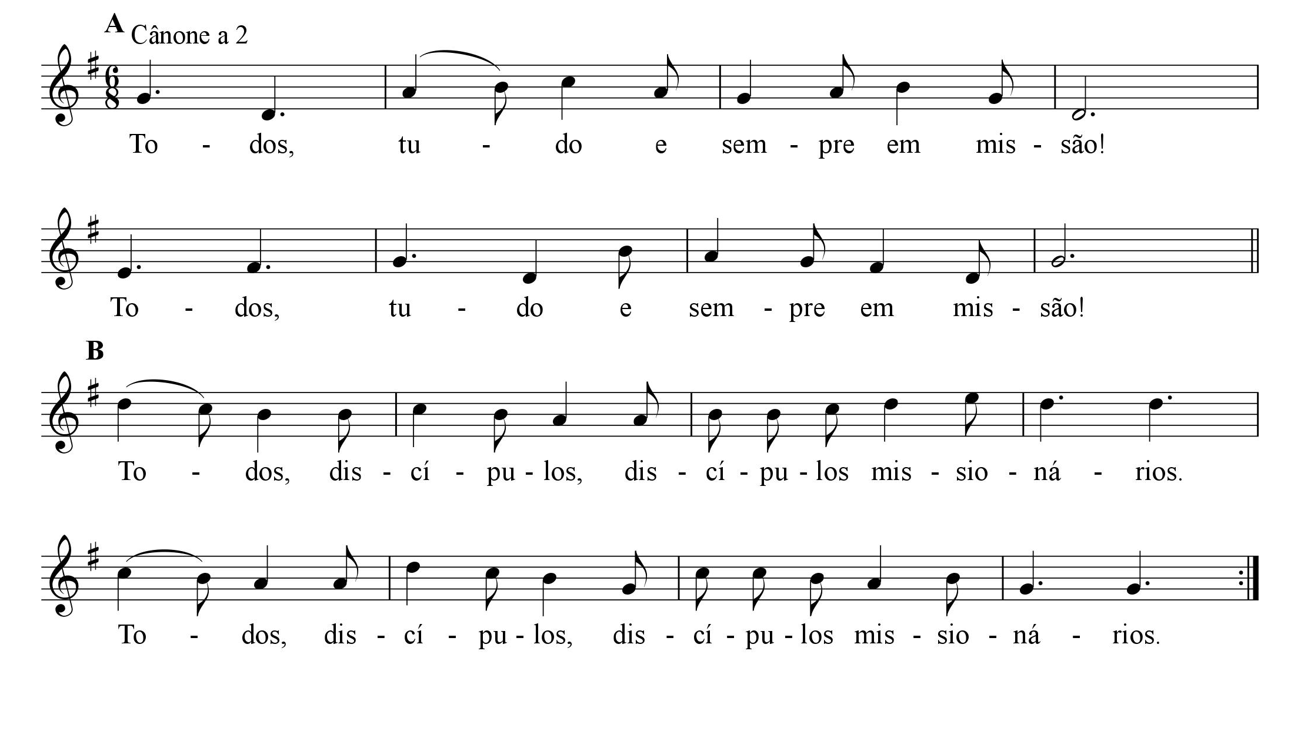

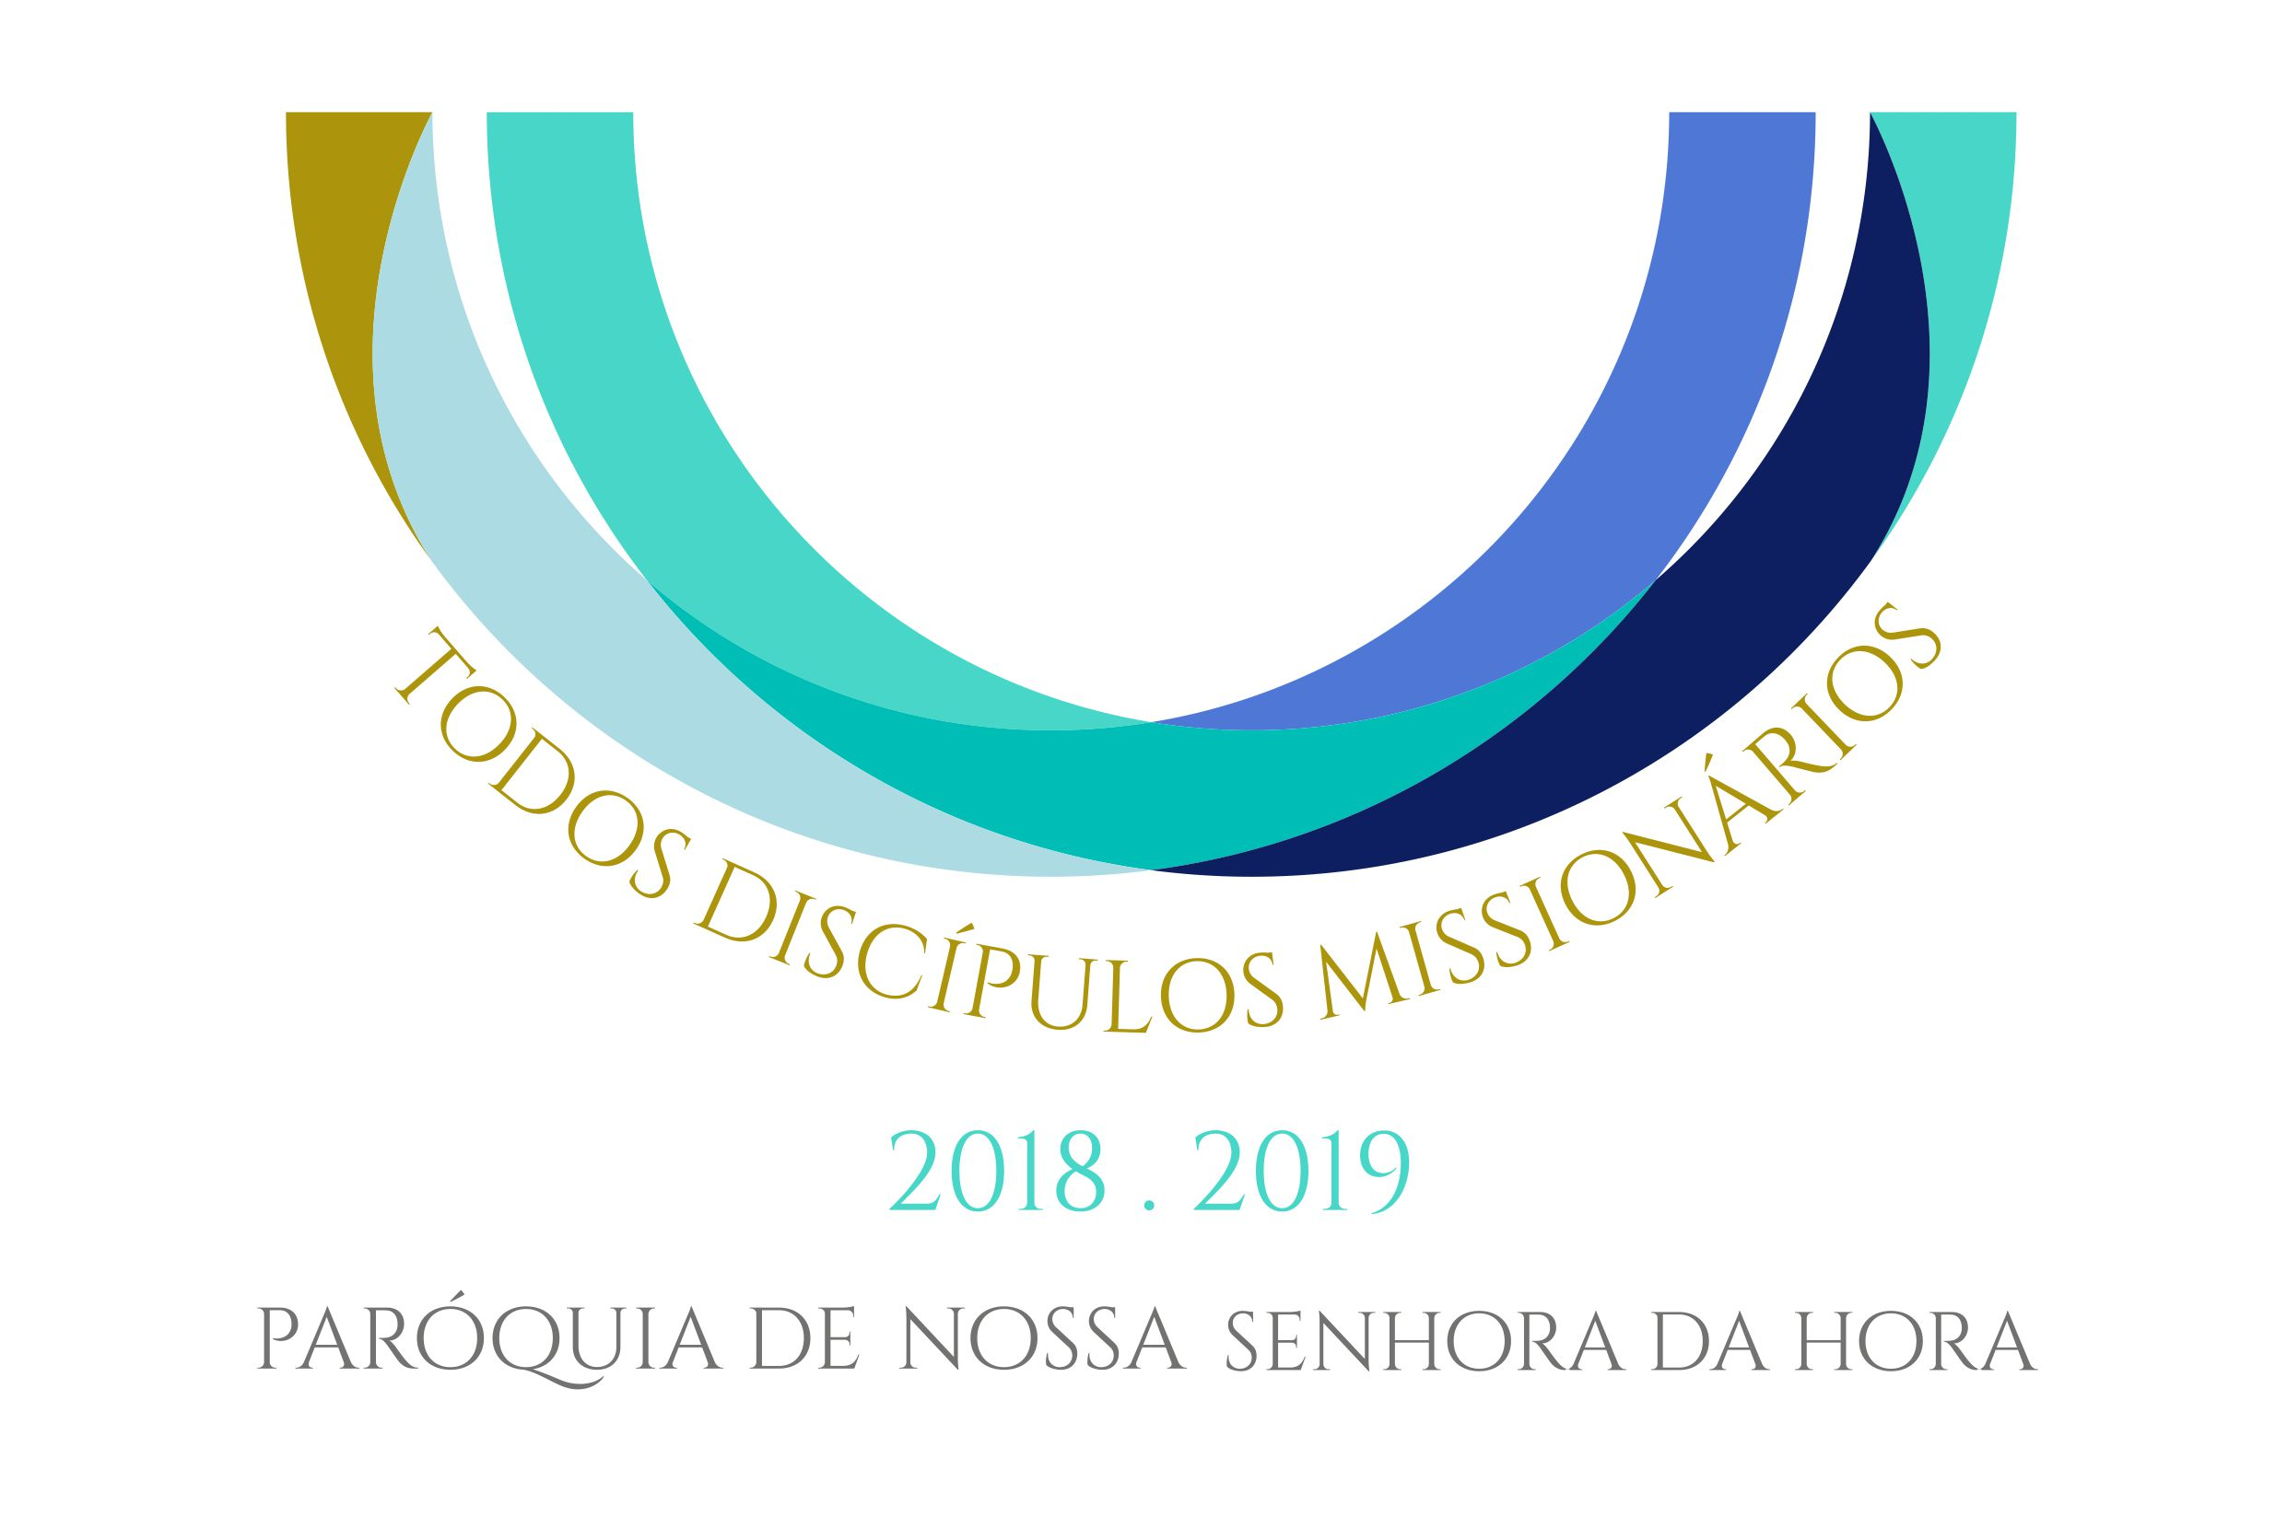

23 de junho de 2019

